MÔN TIẾNG VIỆT. Tiết 182
GÓC SÁNG TẠO
NÉT ĐẸP TRĂM MIỀN (T3)
Thời gian thực hiện ngày 14 tháng 3 năm 2025

I. YÊU CẦU CẦN ĐẠT:
1. Năng lực đặc thù:
- Biết viết đoạn văn giới thiệu ngày Tết của dân tộc mình hoặc bộ trang phục dân tộc mà mình yêu thích.
- Chữ viết rõ ràng, mắc ít lỗi chính tả, ngữ pháp. Có thể trang trí bài viết: vẽ, tô màu, xé dán,...
- Phát triển năng lực văn học: : Biết chọn một số thông tin nổi bật để viết; viết có cảm xúc.
2. Năng lực chung.
- Năng lực tự chủ, tự học: lắng nghe, tự tìm kiếm thông tin để viết bài, luyện tập viết đúng, đẹp và hoàn thành.
- Năng lực giải quyết vấn đề và sáng tạo: tham gia trò chơi, vận dụng; viết được đoạn văn, trang trí bài viết của mình
- Năng lực giao tiếp và hợp tác: Biết nhận xét, trao đổi với bạn về các sản phẩm.
3. Phẩm chất.
- Phầm chất yêu nước: Yêu quý con người Việt Nam,
- Phẩm chất nhân ái: Trân trọng nét văn hoá đặc sắc của các dân tộc Việt Nam
- Phẩm chất chăm chỉ: Chăm chỉ luyện viết, rèn tính cẩn thận, óc thẩm mỹ khi thực hiện sản phầm.
- Phẩm chất trách nhiệm: Giữ trật tự, học tập nghiêm túc.
II. ĐỒ DÙNG DẠY HỌC.
- Kế hoạch bài dạy, bài giảng Power point.
- SGK và các thiết bị, học liệu phụ vụ cho tiết dạy.

III. HOẠT ĐỘNG DẠY HỌC.
Hoạt động của giáo viên | Hoạt động của học sinh
1. Khởi động:
- Mục tiêu: + Tạo không khí vui vẻ, khấn khởi trước giờ học.
+ Kiểm tra kiến thức đã học của học sinh ở bài trước.
- Cách tiến hành:
- GV tổ chức nghe hát: “Yêu dân tộc Việt Nam” để khởi động bài học.  - GV cùng trao đổi về nội dung bài hát  - GV nhận xét, tuyên dương.  - GV dẫn dắt vào bài mới | - HS lắng nghe bài hát.  - HS lắng nghe.
2. Khám phá.
- Mục tiêu:
+ Biết viết đoạn văn giới thiệu ngày Tết của dân tộc mình hoặc bộ trang phục dân tộc mà mình yêu thích.
+ Chữ viết rõ ràng, mắc ít lỗi chính tả, ngữ pháp. Có thể trang trí bài viết: vẽ, tô màu, xé dán,...
+ Phát triển năng lực văn học: : Biết chọn một số thông tin nổi bật để viết; viết có cảm xúc.
- Cách tiến hành:
Hoạt động 1: Chuẩn bị viết bài.  Viết đoạn văn về một ngày tết (lễ hội) ở địa phương em hoặc về bộ trang phục của một dân tộc mà em biết.  - GV yêu cầu cả lớp quan sát hình minh họa trong SGK.  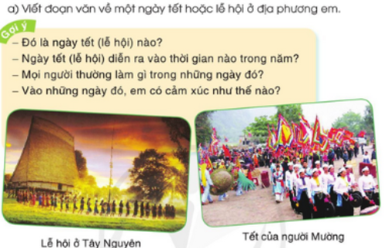  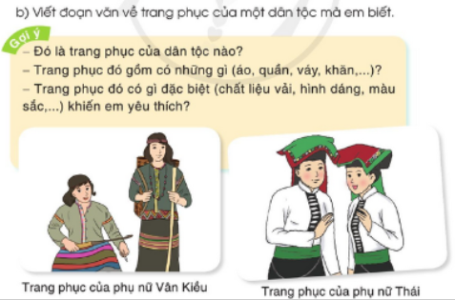- GV mời 2 HS nối tiếp đọc đề bài.  - GV hướng dẫn HS có thể chọn đề a hoặc đề b.  - GV tổ chức cho HS thực hiện hỏi đáp nhóm đôi theo các câu hỏi gợi ý trong SGK.  - GV mời các nhóm trình bày.  + Em sẽ chọn đề nào? Em sẽ viết gì trong đoạn văn của mình?  - GV mời các nhóm khác nhận xét, trao đổi.  - GV nhận xét, bổ sung. | - HS quan sát, đọc thầm gợi ý.  - HS đọc yêu cầu bài.  - HS thảo luận nhóm 2.  - Đại diện các nhóm trình bày.  (Ví dụ:  + Em chọn đề a). Em sẽ viết về ngày Tết của dân tộc Kinh (dân tộc Mông,...)/về hội xuống đồng của dân tộc Giáy; …  + Em chọn đề b). Em sẽ viết về bộ áo dài truyền thống Việt Nam / về trang phục của phụ nữ Dao / về bộ quần áo chàm của người Nùng Việt Bắc,...).  - Các nhóm khác nhận xét, trao đổi thêm
3. Luyện tập.
- Mục tiêu:
+ Viết được đoạn văn kể về ngày Tết (lễ hội) ở địa phương em hoặc về bộ trang phục của một dân tộc mà em biết.
+ Biết sử dụng dấu câu phù hợp.
- Cách tiến hành:
3.1. Viết đoạn văn kể về ngày Tết (lễ hội) ở địa phương em hoặc về bộ trang phục của một dân tộc mà em biết  - GV yêu cầu HS để lên bàn những gì đã chuẩn bị: sổ tay, giấy màu, bút màu, kéo, hồ dán, hoặc ảnh, tranh cắt dán, tranh HS tự vẽ (nếu có).  - GV giới thiệu sơ đồ và hướng dẫn HS viết theo quy trình 5 bước.  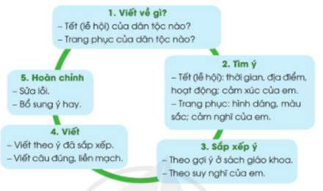  - GV gọi HS nêu lại quy trình 5 bước.  - GV mời HS viết vào vở ôli.  - GV theo dõi, giúp đỡ các em viết bài.  - GV lưu ý HS sau khi viết xong đoạn văn, trang trí sản phẩm bằng ảnh, tranh các em sưu tầm hoặc tự vẽ.  3.2. Giới thiệu và bình chọn sản phẩm.  - GV mời một số HS tiếp nối nhau đọc bài viết của mình trước lớp.  - GV mời HS nhận xét bình chọn sản phẩm (giơ tay hoặc vỗ tay bình chọn) theo các tiêu chí: bài viết hay, trình bày đẹp, bạn trình bày rõ ràng, hấp dẫn.  - GV nhận xét, tuyên dương.  - GV thu một số bài chấm và nhận xét cung cả lớp. | - HS thực hiện  - Cả lớp lắng nghe, nắm bắt quy trình.  - HS nhắc lại.  - HS viết bài vào vở ôli.  - HS trang trí sản phẩm.  - 1-3 HS đọc bài viết của mình trước lớp  - các HS khác nhận xét  - HS nộp vở để GV chấm bài.
4. Vận dụng.
- Mục tiêu:
+ Củng cố những kiến thức đã học trong tiết học để học sinh khắc sâu nội dung.
+ Vận dụng kiến thức đã học vào thực tiễn.
+ Tạo không khí vui vẻ, hào hứng, lưu luyến sau khi học sinh bài học.
+ Phát triển năng lực ngôn ngữ.
- Cách tiến hành:
- GV tổ chức vận dụng để củng cố kiến thức và vận dụng bài học vào thực tiễn cho học sinh.  + Cho HS quan sát video cảnh bộ trang phục của một số dân tộc Việt Nam.  + GV nêu câu hỏi Em thích nhất bộ trang phục của dân tộc nào?  - Nhận xét, tuyên dương  - GV yêu cầu HS viết tiếp nội dung phù hợp vào chỗ trống để hoàn thiện bảng Tự đánh giá; đánh dấu X cho những việc mình đã biết thêm hoặc đã làm thêm được sau bài 14.  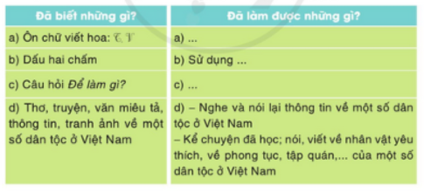  - Nhận xét tiết học, dặn dò bài về nhà. | - HS tham gia để vận dụng kiến thức đã học vào thực tiễn.  + HS quan sát video.  + Trả lời các câu hỏi.  - Lắng nghe, rút kinh nghiệm.  - Cả lớp thực hiện.  - Lắng nghe, rút kinh nghiệm.
IV. Điều chỉnh sau bài dạy:

